Les Livres que j’ai lus

 | Auteur et année de 1ere lecture | Titre- éditions | Commentaire
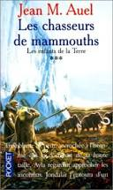 | AUEL Jean, USA  oct-nov2018 : j'ai lu les 6 tomes, une saga positive d'esprit féministe ( de fait) à mettre dans toutes les mains des filles comme des garçons, même 20 ans après.  A quand une série TV ? Voila une illustration du silence média des femmes, vu succès planétaire des livres, | « Les chasseurs de Mammouths »  LDP,1987  Saga type années 70-80, que j'ai avalée, malgré la traduction française hâtive et une écriture fleuve insuffisamment travaillée  a sans doute eu des transpositions ciné , mais pas en France. Plein de reconstitutions historiques, à bases de savoirs anthropologiques et ethnologiques | Saga de Ayla, héroïne des temps préhistoriques : j'ai hérité de toutes les collections des romans de la mère de Mme Cardon, femme de militaire, à 94 ans. Elle a dans le monde entier vécu. L'aventure se situe en Ukraine, au Nord et on suit avec intérêt et suspense les tribulations de ces femmes et hommes préhistoriques, surtout la description de leurs sentiments supposés, des règles de vies et de statuts sociaux, dans une approche féministe positive et écologique. Avec les figures phare d'Ayla, héroïne forte et fragile à la fois, et son compagnon, avec lequel elle construit un couple, avec amour, mais difficilement.
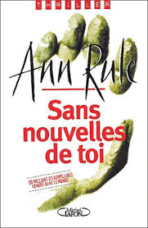 | Ann RULE,1996 USA, ed. Michel LAFON, trad Fce 2001, LdP | « Sans nouvelles de toi »  Un thriller de narration factuelle, sans timbre moraliste, qui expose les comportements et les enchaînements sous l'angle du mythes USA de la réussite individuelle et des moyens, après, pour y parvenir... ou non, | Une écriture clinique qui expose les rouages de la mentalité de crime et de meurtre ainsi que le lent travail de la justice dans le cadre du droit, civil et pénal, avec en surplomb noir la peine de mort et la morale religieuse
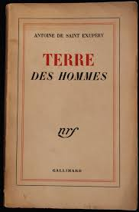 | Antoine de Saint- Exupéry  ( relu en 2019) | « Terre des Hommes »  ed NRF, Gallimard, 1ere ed. 1939  Raconte l'épopée des 1ers long-courriers de l'aéropostale  et la découverte de la terre et des hommes vus d'en haut... | Un classique, redécouvert par les « Gilets Jaunes du Rond Point de Roppenheim, et distribué aux gens  Metaphore de la solitude de l’aviateur, de l'héroïsme du quotidien et de la quête de sens
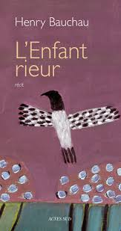 | BAUCHAU Henri | « L'enfant rieur » | Autobiographie d'un auteur psychiâtre et artiste original
 | BENHABIB Djemila (2016) | « Après Charlie », avril 2016 | Préface de Boualem Sansal  a militante des droits des femmes rend hommage aux victimes de l'attentat contre Charlie Hebdo et défend leur action en faveur de la liberté d'expression, dénonçant les atteintes au principe de laïcité en France et le fondamentalisme islamique né dans l'Algérie des années 1990.
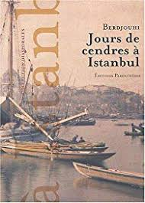 | Berdjouhi Trad. Armen Barseghian | « Jours de cendre à Istanbul »  Ed. Parenthèses 2004 | Massacre des Arméniens 1907
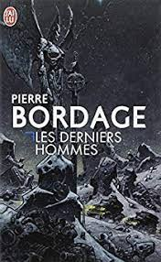 | BORDAGE Pierre | « Les derniers hommes » | Un des textes parmi les plus réussis du genre post apocalyptique aussi.  Un conflit a détruit la civilisation et a finis d'ensemencer la planète en produits toxiques ..  En la défigurant tout en jetant les bases d'une écologie/éthologie improbable.
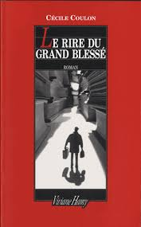 | Cécile COULON  un style net, des images fortes, une écriture serrée qui fouille les esprits lorsque qu'ils se font décerveler  Très jeune écrivaine de Clermont Ferrand, prix Mauvais Genres 2012 pour « Le roi n'a pas sommeil » | « Le rire du Grand blessé »  ed V.Hamy, 2013, 131p (prix littéraire des jeunes européens)  funny | « La Manifestation était une démonstration de soumission affective : vingt mille paires de jambes, d'yeux, d'hémisphères cérébraux payaient le prix pour qu'on leur injecte 110 pages maximum- d'amour, de rage, d'horreur ou de miracles » p.18  « la plaie de sa mémoire s'ouvrait à vif »(...)«Un an de nuit blanche terrorisé à la merci de se faire coincer. Pourtant la brulure dévorait la fatigue. » p95
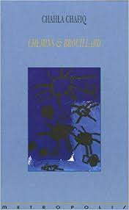 | Chahla Chafik  (Directrice de l'ADRIC-Paris)  une amie, une camarde, une auteure juste et forte | « Chemins et Brouillards »  Ed. Metropolis, 2005, (persan 1998), 235p.  p.67 « l'homme était heureux que Soraya téléphone »  p.234 « la femme passa son doigt sur la cicatrice. « On dirait qu'ils ont mis une clôture autour de votre coeur » | Récit d'exil sensible, 1er texte traduit en français, d'une auteure, sociologue, qui depuis alerte sur l'islamisme et le danger pour les femmes à partir de l'expérience iranienne.
 | Coulon Cécile  (Auteur 25 ans, classe moyenne, blonde)Prix mauvais genre | « Les grandes villes n'existent pas »  Seuil coll. racontersavie.fr, 2015 | Un récit sur la vie au village et les ados, ton « il n'y a pas que les banlieues «
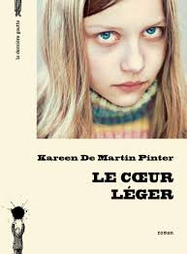 | DE Martin-Pinter Kareen | « Le cœur léger »,  éd. La dernière goutte, 2015, trad de l'italien « l'animo leggero »2013  Un récit glaçant sur la socialisation de la haine : un jeu cruel entre 4 enfante, dont chacune à tour de rôle va devenir « l'ennemie du groupe »  Avec un leitmotiv de la goutte d'eau, obsédante « quand la nuit est tombée pour opprimer le genre humain »Cf D.Buzzati | Conte- utopie sociale, l'histoire de Marta, racontée à hauteur d'enfant, dans son village, école en apartheid linguistique, même programmes ; mêmes bâtisses, mais horaires, classes, dissociées pour éviter la rencontre. Une plongée dans le fantastique de la ségrégation culturelle sitéue dans le Haut Adige, longtemps divisé entre Autriche et Italie
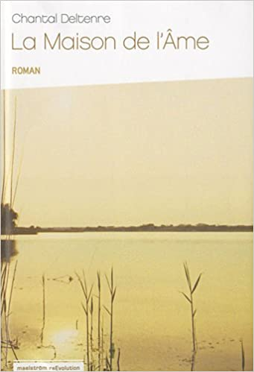 | DELTENRE Chantal | « La maison de l'âme »  2010, ed. Site www.maelstromreevolution.org | Touchant-sur la systématisation en Roumanie et le deuil après la violence
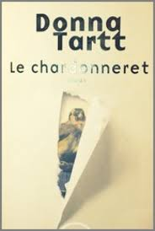 | Donna TARTT  Jeune romancière qui balaie son siècle magistralement, à la Dickens, Dostoïevski, Tolstoï réunis sous forme thriller XXI …. un grand roman du siècle 800p. Sur fond de trafic d'objets d'art...dans ce tghéatre qu'est le monde et dont nous sommes les acteurs | « Le Chardonneret »,  ed Feux croisés, 2014, trad. Par Edith Soonckindt, Usa, 2013  Je le lis et dès le début, suis touchée par le récit minutieux, détaillé, sensible et entomologiste à la fois des pensées de Théo, les 1ers jours du decès de sa mère. Est-ce ainsi que mes enfants ont vécu celui de PV ?  Sur le temps qui passe : p.479  « le présent contenait un éclat aussi lumineux du passé, vivant, endommagé, érodé, mais pas détruit »  Des images :  p.501 « regard glacial de lagopède des Alpes »  p.781 « il n'y a là qu'un minuscule battement de cœur et la solitude, un mur lumineux et ensoleillé et ce sentiment qu'il n'y aura pas d'échappatoire. Le temps immobile(...)enfermé au cœur de la lumière. | La saga d'un ados trimballé, à la mort de sa mère (par une bombe dans un musée) dans une description minutieuse et détaillée des comportements USA, en famille, des portraits au vitriols des travailleurs sociaux, dont la conseillère d'orientation et le psychiatre, la férue de Zenitude plaquée et le questionneur sollicitant pas net...Où les enfants sont objets de transactions, famille, Etat, où l'absence de confiance et de sens commun partagé en confiance existe peu....  et—, à l'entrée dans l’âge adulte, un soliloque sur l'absurdité de la vie et les illusions de l'art ,de l'écriture qui pourtant ouvre sur la curiosité
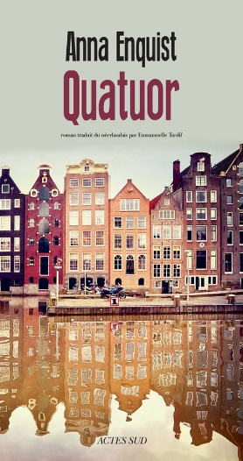 | ENQUIST Anna (2016) | Quatuor, Actes Sud, 2014  (J’avais lu le 1er, « Chef d'Oeuvre, 1999) | Récit demi-teinte sur la musique, le deuil et l'amitié sur fond de société décadente à Amsterdam
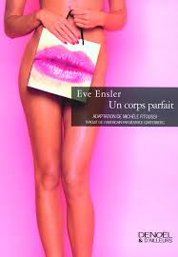 | ENSLER Eve | Un corps parfait, Denoel 2007  ( où l'on lis que des chinoises se font fracturer les tibias pour gagner quelques cm !!!) | Actuel avec la poussée transhumaniste vers le corps augmenté.
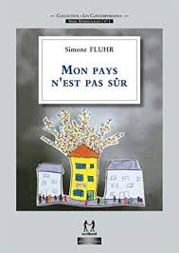 | FLUHR Simone  militante CASAS  ( lu en 2010) | « Mon pays n'est pas sûr »  ed. Scribest, coll. Les Contemporains, 2011, 120p. | Une alerte e une critique sur la politique migratoire en Frtance sous Sarkozy et l'accueil des migrants et des réfugiés
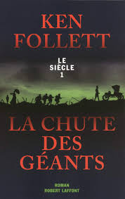 | FOLLETT Ken  LDP 2010, 1100 pages, trad.de l’AG par Danièle Breque, Odile Demange, Nathalie Gouyé Guilbert, Viviane Mikhalkov | « La chute des Géants »  Une fresque romancée du la 1GM, balayage mondial de 1914 à 1924, 10 ans vus à travers une centaine de personnages de fictions de différents pays, avec des inserts historiques. Captivant et cinétique | 1er bestsellers de la trilogie du 20 siècle, (avec l’hiver du monde, Aux portes de l’éternité) écrit comme une épopée dans un esprit populaire par l’auteur, lui-même issu de la classe ouvrière minière, dans une tradition de roman sociohistorique et romantique
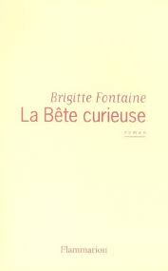 | FONTAINE Brigitte  ce roman est le pendant des chansons de l'album « Libido », une ode à l'amour libre sans masculinisme ni préjugés, vit et clito à égalité célébrés  p.105 « l'amour à 60 ans »  « Hanna a presque 60 ans, l'âge des folies douces et des bombers, l'âge de la peau douce et du ventre légèrment renflé (..)l'âges des nourritures fines et pimentées (..) l'âge de l’écume, (…) l’âge du corps pliant sous les caresses, l'âge des bottines et des bas couture. » | « La bête curieuse »  Roman, flammarion, 2005, 135p.  Un roman court, allégorie de sa vie et célébration de la volupté, sans la possession, la joie des sens, tous, sans la jouissance possessive : une légèreté toute féministe, libertarienne , qui va vers la maturité, d'élan en élan  p.34 « Il la fait voler, il se frotte contre elle, lui offre son vit brave et heureux, doux et dense ; prend son petit clit avec convoitise, délicates .Combustion fiévreuse.Clarté totale entre eux, harmonie chaude, amour, peut-être pas, ils n'y pensent pas » »« ,  R. lu en juin2019, par une languide journée caniculaire, qui a réveillé mes fantasmes sensoriels et érotiques... un livre fleur de bonne heure | Une histoire d'amours et de voluptés en styles éblouissants de contes métaphorés  « Ils dévoreront des buissons d'écrevisses pimentées, des galettes de pomme de terre brulantes, des cheese-cakes et des strudels » (113)  Coup de foudre p.93 «  « Cela devait, peut-être, arriver un jour, elle n'y avait pas pensé, elle ne savait pas ; presque toutes la soirée, presque toutes la nuit, ils dansent ensemble, ils boivent les yeux enchainés le dom Ruinard qui n'attise presque pas leur foyer déjà au sommet, ils se frôlent à peine, elle broute les roses, mange la crème, et c'est tout : lui dévore les volailles avec ses mains, flanc à flanc avec elle, ils se ruinent et se fortifient, ils bougent déjà ensemble, ils savent déjà tout ; les autres gens sont de brillants dessins animés, des figurants (...) »
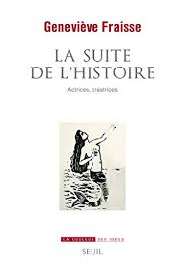 | FRAISSE Geneviève | « La suite de l'histoire »  Actrices créatrices, essai, Seuil, sept.2019 | Dédié à Proust et à Louise Bourgeois, cet essai clarifie les concepts de genre et d'émancipation vis à vis de la capacité des femmes d'être creatrices (E. Sullerot en 1970 interrogeait : le « génie oeut il être féminin ?»..
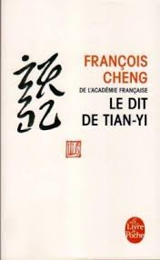 | François CHENG  S’interroge sur son identité et les interculturalités littéraires et picturale, au fond sur ce qui fait l'humanité d'un être humain, l’amour, ? | « Le dit de TIAN-YI »,  Ldp, prix Femina 1998 443p  C'est un roman d'apprentissage, et une fresque romanesque et historique brossés du point de vue d'un peintre calligraphe amoureux de la Beauté. Pourrait faire un film. Nostalgie et poésie d'une vie entre deux : p.396  « Quand te submerge la nostalgie  Repousse là vers l'horizon extrême  oie sauvage fendant les nuages  tu portes et toi la morte saison  roseaux gelés arbres calcinés  Ployés enbas sous l'ouragan  Oie sauvage délivrées des haltes  Libre enfin de voler, ou mourir  Entre sol natal et ciel d'accueil  Ton royaume unique : ton propre cri ! » | Une fresque qui balaye la Chine de 1930 à la veille du XXI siècle  Ecrit dans un français stylé par un auteur qui a choisi de devenir français et qui a viré vers le spiritualisme depuis.  Un voyage spatio-temporel qui relate l'histoire de 3 amis et décrit les conditions successives d'un pays sur lequel nous avons des préjugés pro (l’engouement orientaliste du XIX, puis la révolution culturelle), ou anti ( le totalitarisme communiste) . Relate aussi l'enfermement en Sibérie, révèle les structures féodales de l'administration chinoise, et le balancement des philosophies, entre Confucius et Lao Tseu
 | Gueorguieva Elitza  1er roman d'une écrivaine bulgare installée En France qui a suivi un atelier de création littéraire de Maylis de Kerangal  Une francophile qui raconte son enfance communiste emmêlée dans la grande histoire, entre subjectivité et valeurs et doctrines...; Frais et juste, qui résonne à mon enfance, quoique plus ancienne (années 50), avec ce je ne sais quoi de commun qui touche à l'éducation critiquée par des yeux d'enfant curieuse | « Les cosmonautes ne font que passer »  ed.Verticales, sept. 2016 , 16,50 euros :  p. 98-99 :  « ton grand-père est communiste  ---ta Grand-mère croit en Dieu  ..ton grand cousin est AndreÏ est un voyou...  ton oncle a été un espion à la solde du gouvernement communiste  ...Youri Gagarine est un Soviétique  ...toi tu n'y es pour rien, car seuls les enfants sont innocents, te dit un homme à la télévision.  La démocratie a explosé » | Un petit bijou de roman d'apprentissage dans l'ambiance pré-post soviétique 1987-1992 de Sofia. Style original, pas encore parvenu à dire je, mais assez aigu, faux-naïf, qui capte l'air des temps leur paradoxes, et une fin des illusions de l'enfance, version politisée « Europe Centrale Orientale ».
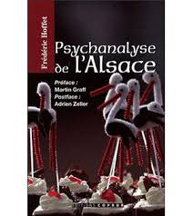 | HOFFET Frédéric  postface, Adrien Zeller  (relu fin 2016, à la lumière de la question du plurilinguisme) | « Psychanalyse de l'Alsace »,  1951, réed.Coprur, 2008, préface Martin Graff,  Un classique dont l'approche reste actuelle, mais le contexte politique qui a justifié sa réed. tardive fait controverse, car a voulu servir à une identité alsacienne autonomisant, pas assez re-réfléchie depuis 30 ans : la question de l'égalité F/H, celle de l'accueil des autres, des familles etc... | Le ton ouvert et l'analyse psy restent actuels, mais n'est plus nouveau, risque même d'être dévoyée par des identitaires extrêmes spécialistes de la victimisation larmoyante ( alors que F.H rappelle le parlement de Strasbourg : mais justement : qu’en est-il des paysans et ouvriers, des non urbains ?
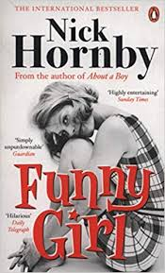 | HORNBY Nick  trad. C. Barbaste, Stock, 2015  Déclaration d'amour p.357  « Dennis poussa un lourd soupir  « Je ne sais pas avec combien d'acteurs tu as couché... »  Il y en avait 4, Johnny l'Etranger, Clive, et 2 aventures sans lendemain très décevantes-dont une restait sujette à caution : le type lui avait affirmé qu'il était acteur, mais elle ne l'avait pas reconnu et il s'était montré très vague quant à sa filmographie. Elle décida de l'éliminer de la liste.  - » trois »  -D'accord. Mais je ne suis pas acteur  -Dieu merci !  -Je ne veux pas être comparé à un acteur  -Pourquoi irai-je te comparer à un acteur ?  Parce que c'est ton seul point de comparaison  -Tu n'as pas envie de coucher avec moi ?  -Là n'est pas le problème. Ce n'est pas une question d'envie  -Le sexe n'est pas une question d'envie ? Mince. Et c'est une question de quoi, alors ?  Dennis ne répondit rien, et là, elle comprit.  -Oh, Dennis  -Quoi ?  « -Ecoute. Tout d'abord, tu es un homme très séduisant physiquement. C'est vrai, tu n'es pas beau gosse comme peuvent l'être les acteurs, mais cette beauté là on s'en lasse. J'en ai marre de de tout çà.Tu as de très beaux yeux, un regard sexy. Quand tu me regardes, je me sens toutes chose. Tu le savais ?  Dennis secoua la tête, stupéfait, et sophie éclata de rire. Bien sûr qu'il ne le savait pas. » | «Funny girl»  Roman et chronique sur les swinging '60's à Londres, à travers les parcours pro, perso et amoureux d'une équipe (producteur, scénaristes, comédiens, dont la vedette, Barbara-Sophie) de comiques à la BBC:  p.22, l'envol  « Oh Dieu tout puissant. Tu as entendu çà, Barbara ? »  « Hopitaux? Galas de charité ? Pendant une année entière ?(...)pas une seconde Barbara n'avait envisagé qu'elle serait encore Miss Blackpool dans 364 jours à compter de ce jour et que, en disparaissant , elle ferait faux bond à des gens. Elle comprit à cet instant qu'elle ne voulait pas de ce titre, ne serait-ce que pour une heure.  « Georges, où va-t-elle ?  Barbara, où vas-tu ?  Un quart d'heure plus tard, la dauphine, Sheila J., une grande perche rousse et empotée de Skelmersdale, coiffait la tiare, et Barbara et son père étaient dans le taxi qui les ramenait chez eux. Barbara partit à Londres la semaine suivante. » | Très bien écrit, traduit, un récit sur hier au présent, qui saute jusqu'à aujourd'hui, avec un dernier chap. qui enjambe 40 ans, en 4 saisons, écriture pour séries TV, humour anglais et, avec dialogues ping-pong et monologues intérieurs subtils, et jeux permanents entre le réel des vies des acteurs et de leurs personnages de fiction, jeux de miroirs, d'identités croisées, de quête d'amours, etc...  P.266, la célébrité  « -J'échafaude des projets depuis le jour où j'ai commencé à regarder Barbaba (et Jim)  -Des projets ? De quel genre ? s'enquit Dennis (le producteur) (…)  Sophie se demanda s'ils étaient tous devenus fous, sauf elle. La secrétaire du 1er Ministre leur proposait de tourner au numéro 10 (Downing Street), et tout ce qu'ils étaient capables de répondre, c'étaient des « mince » et des « nom d'un petit bonhomme » ?  - « Nous en serions absolument ravis », dit-elle  - « Parfait », dit Marcia en promenant un sourire rayonnant à la ronde  Dennis, Tony et Bille dévisagèrent Sophie (Barbara) comme si elle avait parlé sans attendre son tour. »
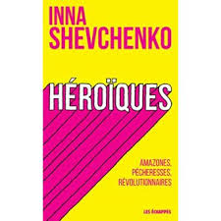 | INNA SHEVSHENKO  FEMEN de UK  trad.Sarah Constantin | « HEROÏQUES », amazones, pécheresses, révolutionnaires,  ed. Les Echappés, 2019,154p | Autour des femmes de penser le monde
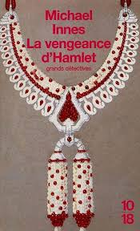 | INNNES Michael  trad 1998, Thierry Arson | « La Vengeance d'Hamlet »  3emeEd10/18 | Policier-Une enquête de l'inspecteur Appleby sur fond de représentation théâtrale
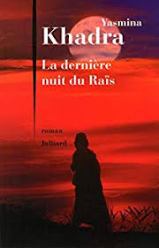 | KHADRA Yasmina  Auteur algérien conteur des années 2000 et + | « La dernière nuit du Raïs »  Julliard, 2015 (prêté par Dany)  Un conte d'homme écrit par un garçon en quête de sentiments.  Eclairant, mais pas convaincant, variation sur la quête de pouvoir, de revanche, la barbarie et l'ingratitude des peuples où comment on veut devenir Jésus avec le Coran pour faire le bien par la terreur. Aurait à apprendre beaucoup de l'écriture de O.Zaboujko, ukraine | Ecrit à la 1ere personne, l'auteur fait parler Khadafi avec mélange d'éléments bio, militaires, politiques. Un conte moraliste qui essaie de faire le portrait type de tout dictateur
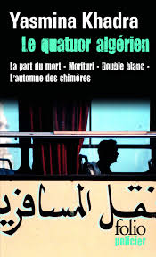 | KHADRA Yasmina  auteur algérien  (nom du journaliste Mohammed Moulessehoul)  ed. Gallimard, Folio poche, 2008 | « La quatuor algérien » (les enquêtes du commissaire Llob)  Balaye les années post Révolution socialiste jusqu'à la guerre civile des années noires 90's. Permet de comprendre l'histoire Mais entre dans l'horreur bouchère nihiliste.... | Style San A revisité macho repenti et métaphores caustiques, avec jeux de mots inédits ( vous ne mangez pas ? -Je surveille mon obésité) et des analyses au vitriol » cette histoire de désobéissance civile ne tient pas debout. C'était le commencement de la supercherie. Le Fis dévoilait son statut de jockey(...)Le Fis n'était pas venu pour régner mais pour guerroyer(...)pendant que les théoriciens traquent ailleurs la chimère, le bled brûle. Les pompiers(...)pyromanes, ils ont tiré la bonne carte : l'Intégrisme »...pp822-823
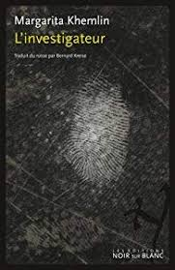 | KHEMLIN Margarita  trad.russe  Bernard Kreise  Auteure née en Ukraine, Tchernigov en 1960  ( me rappelle l'imprécateur, version Ouest)  lu en mai 2019 | « L'investigateur »  ed Noir sur Blanc, 2016, Lausanne  ed. Ukraine 2012  « Doznavatel »  1er roman policier traduit en français ( et le meilleur)  m'a fait penser à Dostoïevski pour l'introspection froide, à Simenon et les romans nordiques pour l'ambiance et la description des gens , et à A.Christie pour les énigmes successives. Il faut attendre les 2/3 de la lecture pour sortir du conte dogmatique et sentir les relations s'humaniser de façon plus universelle.  1ere phrase : « Disons le franchement.(...)tout le monde n'a pas la force de faire le lien. »  la dernière :  « Le reste a suivi son cours » | Très lent et tortueux, enquête qui campe la périodes1940-1952 coté soviétique et rapports avec les juifs et le nazisme  a remanie pp267-271 la description d'un 1er amour-passion adultère , complètement faux et narré dans le style d'un rapport de police sans émotions :  « J'ai fait la connaissance de Lilia Voro Beïtchik en janvier 1947.5...je marchais (dans le stade municipal près de la statue de Staline) avec en tête les espoirs les plus purs et les meilleurs quant à mon avenir. (…) C'est là qu'une main de femme sans gant m 'a délicatement tiré la manche.(...)  Mon avocate a éclaté de rire. Si bien que la pointe de sa langue rouge est apparue entre ses dents blanches.  - « La prochaine fois, c'est vous qui intercéderez en ma faveur (…). »  Moi, j'ai pensé que je ne la reconnaitrais pas(...).Sauf peut-être râce à ses cheveux roux qui s'échappaient de son fichu. Mais c'est un indice, non un portrait. »  ---  « La rue Clara Zetkin était juste à côté. A environ trois cents mètres.  On a effectué le chemin sans se dire un mot.  On est entrés dans sa maison sans se dire un mot.  Et tout s'est passé sans se dire un mot. »
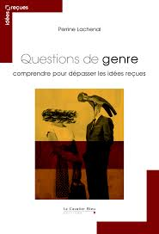 | LACHENAL Perrine | « Questions de genre »  ed.Cavalier bleu, coll. Idées reçues, 160p.  Essai et manuel pratique d'informations éclairantes sur les études de genre, entrée par l’anthropologie | Pédagogique-(cffichier4emCouv)  Démontage de propos médias  à poursuivre
 | LAKHOUS Amara  trad.fçaise Elise Gruau | « Divorce à l'Italienne à Viale Marconi »  Actes Sud, 2010-2012, 220p.  Très cinéphilique | Très contemporain, une pantalonnade au vitriol de « Little Cairo » à Rome, ses embrouilles, entre rapports F/H, terrorisme et migrants, qui brocarde tous les intégrismes sut un ton pince sans rire qui m'a un peu désarçonné, malgré le clin d'œil appuyé à Marcello et Anita
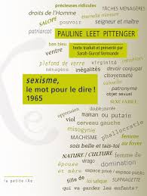 | LEET-PITTENGER Pauline  Trad.Sarah Gurcel Vermande  (2016 | « Sexisme, le mot pour le dire 1965 »  ED. iXe, 2015  Extrait p.43, à propos de l'absence de poètes femmes dans une anthologie de référence  « Si vous acceptez la logique justifiant que les femmes soient totalement exclues de l'anthologie parce que elles sont moins nombreuses à avoir écrit de bons poèmes, votre position est analogues à celle du raciste- et je vous qualifierais donc de « sexiste »-, selon qui l'exclusion des Noirs des livres d'histoire est affaire de bon sens et non de discrimination, puisqu'ils sont moins nombreux que les blancs à avoir marqué leur temps » | Texte original, commenté, du discours de l'auteur, Usa, prof de littérature qui a inventé et cité le mot sexisme, dans son discours » L’étudiant et les femmes » aux étudiants de l'université masculine non mixte
 | LESBRE Michèle | Le canapé rouge, 2007  ed.sabine.wespieser | Récit sur le désir, fuite du temps et amours au loin, avec des portraits de femmes libres: p.43  «Clémence riait, c'était un chant de cristal, quelque chose d'enfantin et de joyeux...l'amour! »
 | Marie DARRIEUSSECQ | « Truismes »,  1996, POL-LdP  prix Goncourt des lycéens  « j'ai trouvé la perle », a dit le monsieur d'un air triomphant. Alors Edgar et les 2 messieurs m'ont regardé d'un air extasié. Çà m'a fait du bien, au moral(...) .Ils m'ont pincé de partout, ils m'ont regardé le blanc de l'œil et des dents, ils m'ont fait tourner sur moi-même, sourire et ils ont renvoyé les autres filles. »p.66 | Où la métamorphose d'une femme jeune naïve en truie s'opère en résonnance avec la décrépitude de nos sociétés hypocrites . Une écriture « blanche » quasi enfantine, aussi juste que dénuée de porno, qui démonte les stéréotypes sur les femmes
 | MIAILLE Michel  professeur de droit, auteur de « Une introduction critique au droit », membre de la Ligue de l'Enseignement | « La Laïcité »  Solutions d'hier, problèmes d'aujourd'hui  Dalloz, 2ed ed.2015, petit manuel de poche, 312p. | A garder près de soi pour les questions religieuses d'aujourd'hui  « car la laïcité n'est pas exclusion, mais d'abord principe de liberté et d'égalité dans le respect de l’ordre public »
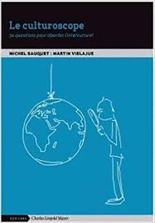 | Michel Sauquet,Martin Vielajus  Intention louable, mais approche de base peu solide , et questions pratiques encore trop dispersées et dispersantes | « Le culturoscope »,  Ed C.LMayer, mai 2016, 89p.  EX.th.7  Le rapport à la différence, se poser des questions comme : quelle est l'influence du sentiment identitaire sur l'ouverture à la différence ? » (Soutien educ pop, ESS) | Manuel en 20 questions sur l'interculturel. Complément pratique à l'ouvrage » L’intelligence interculturelle »15 thème  Commentaire Mvg : mon quest. 3Ème les gradients de moi, je, eux, nous, ZAVALLONi est bien plus puissant en connaissance de Soi, forcément différentielle, mais avec une démarche et un test unifiant
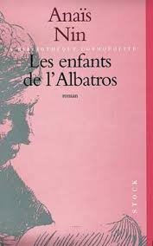 | NIN Anaïs  1903-1977  (2015) | Les enfants de 'Albatros  1947-ed.Stock 1997 | 2eme volet des cités intérieures, avec Djuna, en quête d'un grand amour  .p;111: » la passion est un désir fou de fondre entre eux des corps dont la nature est totalement incompatible »
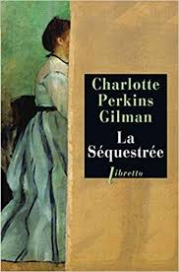 | PERKINS GILMAN Charlotte (1860-1935)  Lu en Juillet 2019  Écrivaine, conférencière droits des femmes, intéressée par le socialisme, Aurait croisé Rosa Luxemburg à Londres en 1896  (la trad. Diane de Margerie est une spécialiste de l'autobiographe et de la conditions des femmes bourgeoises) | « La séquestrée », trad Diane de Margerie, 2002, paris, ed. Phébus USA,  « The yellow wallpaper », 1890  La nouvelle, courte, traite sur le mode fantastique le conditionnement à la maladie des femmes mariées à qui l'on veut interdire la création et l’écriture.  et peut-être dont on craint l'ambiguïté sexuelle. L'ouvrage comprend une analyse de Diane de Margerie, et le parcours de vie de l'auteure, créatrice et défenseure des droits des femmes dans le milieu affairiste des USA | Nouvelle terrifiante sur la condition de la femme mariée victorienne  Style épuré au couperet :  pp12-13  « Alors fais mes séjours ici, je prends mes phosphates ou phosphites – c'est l'un ou l'autre-mes fortifiants, du grand air, de l'exercice, mais il m'est absolument interdit de travailler jusqu’à ce que je sois guérie.  Personnellement je n'approuve pas leurs idées (à mon mari, mon frère, les deux médecin)  (…)  Mais que peut-on faire ? »  p.50 -fin :  « J’ai continué de ramper..(...) je suis enfin délivrée (…) Pourquoi donc cet homme s'est-il évanoui ? (…) juste en travers de mon chemin, si bien que chaque fois, il me faudra ramper par-dessus son corps...
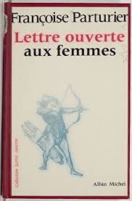 | Parturier Françoise | « Lettre Ouverte aux femmes », Albin Michel, 1974, Ed LDP 1975  Relecture en 2017 | Pour la fin « et puis il faut surtout travailler à votre propre indépendance et surtout vous grouper, vous unir et vous battre, non pas pour une victoire politique, mais pour que tant d'efforts ne restent pas une de plus lettre morte, et pour qu'enfin les idées et les lois aient force de vie ! (c'est moi qui souligne), en 2017, avec l'arrivée de Trump, le réveil des consciences féministes se fait mondiales et diversifiée, mais collective et coordonnée. Elle est et sera âpre et joyeuse.
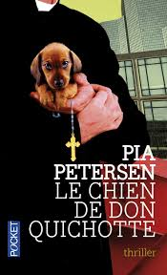 | PETERSEN Pia | « Le chien de Don Quichotte »  Ed. Labranche, 2012  Histoire d'un tueur qui voulait faire le bien | Polard XXI (coll.Patrick Raynal)
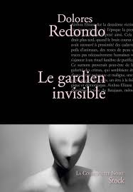 | Redondo Dolorès  trad esp. Marianne Millon | Le gardien invisible  Ed. Stock | Thriller en pays basque, avec une enquêtrice, entre retour aux origines, mythologie et fait divers  Lu 2 fois, car oublié pendant la canicule de juillet-aout2018, et pris autant de plaisir intime : la chaleur de l'oubli....
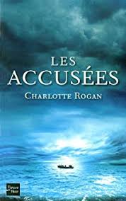 | ROGAN Charlotte  trad.AG-USAHugon Vincent  (lu en 2019)  - Une illustration de la psychologie de Hobbes : et toujours le conatus, désir de conservation de soi-même, est immédiatement dynamique. Cette conservation n'est pas à entendre comme le simple désir de ne pas mourir, mais comme désir de « puissance » : conscient de l'avenir et de ceci que nous aurons toujours de nouveaux désirs, nous ne désirons pas tant des biens que des pouvoirs de nous satisfaire maintenant  - Une écriture efficace au style convenu avec des personnages typés, et une description acérée des rapports de genre  - une gourmandise à déguster sous la torpeur,sans action, sans personnages, avec délectation transgressive | « Les Accusées »  roman,ed.Fleuve Noir, 265p  - L'auteure : http://www.charlotterogan.fr  - l'intrigue :  une histoire étonnante où les survivantes d'un naufrage se retrouvent sur le banc des accusées d'un tribunal de Boston  ( lu d'une traite 21 juillet 2019)  Narration bien construite, sur le mode des procès , addictif, avec des arguties qui révèlent le fonctionnement de la morale argent-roi et paraître »  Bien représentatif de notre époque confuse et volontairement cramponnée à l'idéologie que la survie ne se fait que par prédation.  p. 247 « A un moment, Mr Nilsson a bien suggéré que nous pourrions nous nourrir du corps des morts, mais Mrs Grants a coupé court à tout débat(...). ...Sous l'effet de la déshydratation, ma salive, déjà fétide et épaisse, s'était complètement tarie, de sorte que ma langue gonflée gisait dans ma bouche tel un animal mort-(...). | «Huis clos addictif, il ne se passe pas grand-chose mais le peu qui arrive encourage le lecteur à continuer sa lecture pour connaître la suite. le climat qui s'installe est très lourd, déprimant, dérangeant et parfois longuet mais il est impossible d'arrêter sa lecture avant la fin. ( babelio)  Dérangeante plongée dans le récit d'une narratrice survivante d'un naufrage. Située en 1914, mais construite avec des présupposés philo de type Hobbes, sur l'égoïsme et les limites de la raison humaine dans une telle situation extrême. Loin du romantisme du Titanic. L'ai lu aussi, comme une dénonciation lucide et cynique de notre société, où à court terme, au niveau planétaire, ce sera « Sauve qui peut » et Tout pour ma Gueule »  Nb le dernier chap. décrit l'état extrême des naufragés, qui fait penser au survivants des camps de concentration, jadis, et aujourd'hui aux migrants en Méditerranée
 | SCHENKEL Andrea Maria  (lue juin 2019)  Polard historique | « Un tueur à Munich »  Josef Kalteis, 2007  (trad Stephanie Lux), ed Actes Sud, 2009 | Période 1930-40  un récit juste de la vie paysanne d'alors et des jeunes filles attirées par la ville, loin du modèle KKK, kinder *Kuchen Kirchen ( voir extr scanné sur la décrit d'une ado de 16 ans p.111)
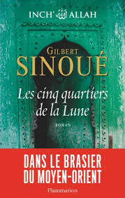 | SINOUE Gilbert  Je ressemble aujourd’hui à cet être bizarre d’il y a longtemps, connu de tout l’Orient, moitié fou, moitié sensé et que l’on surnommait le Medjdoub. Exagérant sa démence, dès lors que l’on eut été tenté de le prendre pour sage ; redevenant lucide, quand on raillait sa folie. On pouvait l’entrevoir certains soirs, errant dans les lacis de Bagdad, d’Alep ou du Caire, avançant tête branlante à l’image des derviches, indifférent – en apparence – au monde qui l’entourait. Je suis celui-là.  Extraits du Livre des sagesses d’Orient | « Les cinq quartiers de la Lune »  t3 de la saga « inch Allah », j'ai lu 2016  Roman historique- conteur  Raconter l'impensable et l'innommé sous forme romancée  introduit à mieux comprendre les attentats d'aujourd'hui, en continuité avec l'époque « Ben Laden », sur le mode médias  avec l'espoir démocratique, long long comme la vie sort de la survie. | Le roman politique du monde et de montée des islamismes Frères musulmans vu coté Moyen Orient, avec cible GW Bush, et la guerre du golfe déclenchée après le 11 septembre 2001, Saga construite autour de plusieurs familles en Israel, avec des juifs, des palestiniens, Irak, des sunnites, des chiites, chrétiens d'orient...Se laisse lire d'un trait et décentre le regard occidental. Donne envie de lire 2 précédents.
 | THύY Kim  (lu 2016) | « Ru»  2009,ed. Libre Expression, Montreal, réed.10/10, 2015  p.100 » aimer en vietnamien  « il est possible de classifier, de quantifier le geste d'aimer par des mots spécifiques : aimer par goût, thἱtch, aimer sans être amoureux , thu'o'ng;aimer amoureusement, yêu;aimer avec ivresse, mê ; aimer aveuglément, mù quàng;aimer par gratitude,tỉnh nghἵa . Il est donc impossible d'aimer tout court, d'aimer sans sa tête. » | Recit intimiste, en une série de courts textes, d'une survivante des boat people, sur un ton entre tragique et comique. Très subtil, spirituel et dur, comme la vie, sa vie
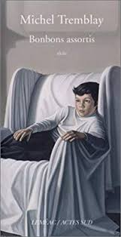 | TREMBLAY Michel  (2016) | Bonbons assortis, nouvelles (du Quebec) | Frais, à hauteur d'enfant
 | TYLER Ann  Romancière Usa Majeure, de la trempe de John Updike, aimé de Nick Hornby  (lu juin 2019) | « Vinegar girl », (2016)  trad.USA par cyrielle Ayakatsikas, ed. Phebus 2018 223p.  Portraitiste du quotidien :p.37  « Edward Mintz, un jeune homme à l'air malingre avec quelques poils clairsemés et vaguement blonds sous le menton, qui évoquaient du lichen à Kate »  Humour caustique. Le mariage p.180  « Katherine, disait oncle Theron d'une voix particulièrement ferme, veux tu prendre pour époux Pyoder...  Kate sentait la tension qui émanait du corps parfaitement rigide de pyotr tandis que son père, debout à côté de lui s'agitait fébrilement. (...)Kate était la seule à être calme. Elle se tenait très droite et ne quittait pas son oncle des yeux.  Lorsqu'ils en arrivèrent au » Vous pouvez embrasser la mariée », son père tournait déjà les talons pour quitter l'autel. » » D'accord on part, déclara Pyotr tout en se penchantt pour déposer une bise sur la joue de Kate.5..)Mais Kate se planta résolument devant lui, prit son visage entre ses mains et l'embrassa très délicatement sur la bouche.. »(...)  Félicitation à vous deux, dit l'oncle Théron. | Un roman contemporain féministe et décoiffant qui revisite la mégère apprivoisée au XXI siècle, dans le milieu universitaire de Baltimore et retourne les stéréotypes misogynes.  Analyste des émotions banales : «  p.73 Elle ignorait quoi faire de ses mains alors elle se mit à balancer les bras jusqu'à ce que elle se souvienne de bunny lui disant qu'elle avait l'air d'un garçon quand elle faisait cela.(...)Elle cessa de balancer les bras et enfonça les mains dans ses poches. »
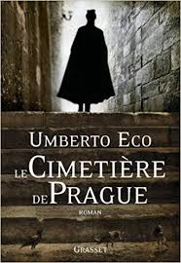 | Umberto ECO  (mort en février 2016 à 84 ans) | « Le cimetière de Prague »  Milano 2010, trad. JN Schifano Grasset, 2011 | Un des derniers romans d'ECO, sur le complotisme, entre parodie et sarcasme ironique, variation sur les protocoles de Sion, étrange résonance en ce XXI qui remet les religions et leurs fadaises en lieu et place de réflexion pour l'avenir commun
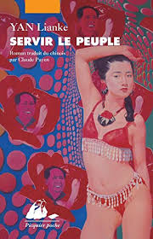 | YAN Lianke (2005)  trad.Chinois par Claude PAYEN | « Servir le Peuple »  ed.Picquier poche 2009  p.106 « Je ne sais si la vie est un jeu ou si le jeu prend la place de la vie(...)On peut aussi se demander si c'est parce que l'amour est une si belle chose qu'il conduit inévitablement au sexe effréné, ou si c'est le sexe qui engendre l'amour à partir du néant » | Une variation iconoclaste d'un amour-désir fou sur fond de révolution culturelle  (Interdit en Chine à sa sortie)  Pas romantique mais détournement humoristique et libertin de la maxime « servir le peuple « de Mao Tse Tung!!! on jubile
 | ZABOUJKO Oksana  trad. Fçais par Irina DMITRYCHYN, 149p.  En postface un exposé des questions de traduction d'un texte roman, poétique, avec des mix de styles, monologues, dialogues, pbs de rythmes, ponctuations... | « Explorations sur le terrain du sexe ukrainien »,  ed. Intervalles,1996 paru en français en 2015  Voir ma note dans dossier ordi MVG  J’ajoute : Pouvoir sur autrui, quand la femme est libre, pas de dictature patriarcale possible (cf Y.Khadra) | Long exposé romancé sur l'amour à l'heure de la fin de l'URSS, de la construction d'une nation ukrainienne hors dictature, avec quelle place plus égale pour les rapports de sexe et de genre, rapports où se jouent et se nouent les enjeux de pouvoir, sur soi, personnel, social et politique : un ovni critique d'une écriture au scalpel, poésie fulgurante

